

**辅修学士学位报名使用说明**

**目录**

第一步：登录山东大学服务大厅 1

第二步：进入服务 2

第三步：填写表单，进行申请 3

## 第一步：登录山东大学服务大厅

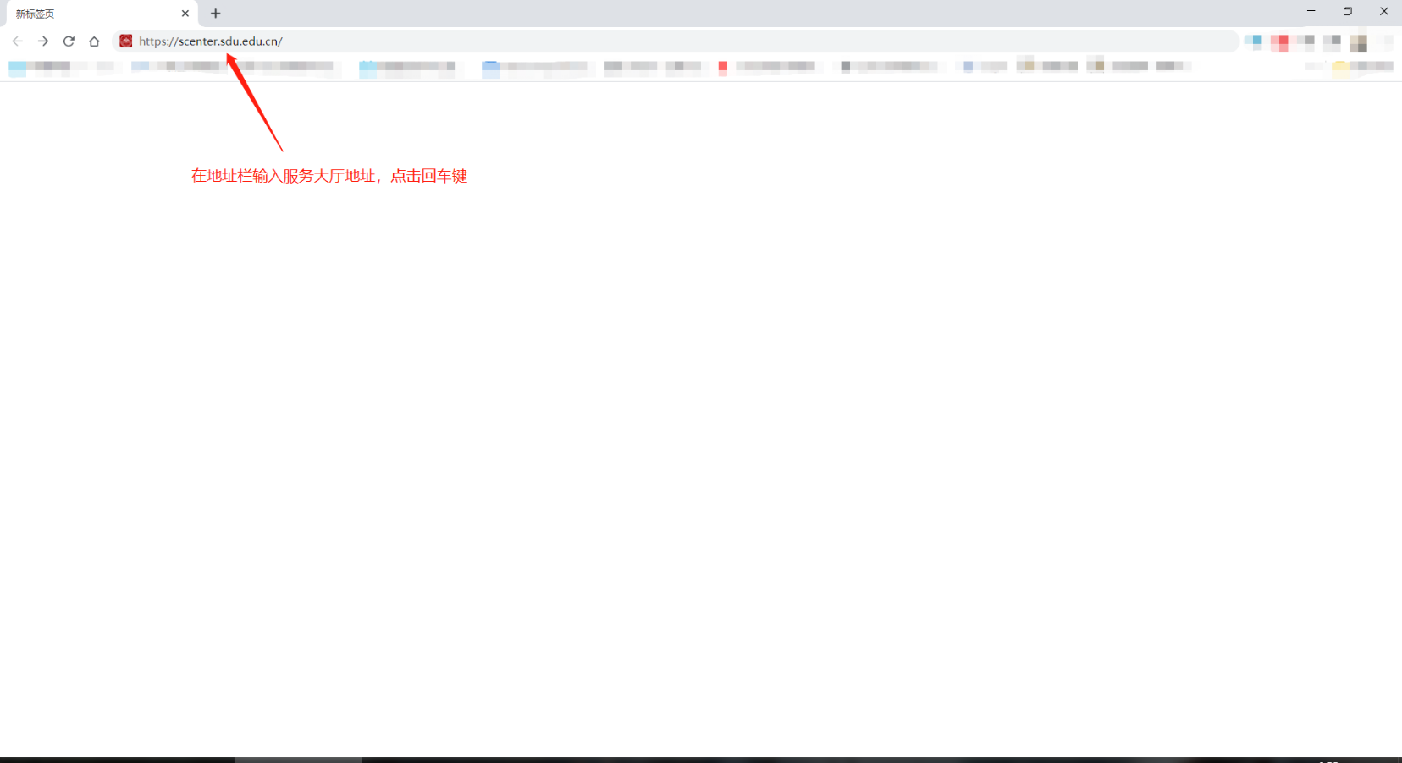1.在浏览器地址栏输入山东大学服务大厅（<https://scenter.sdu.edu.cn/>）地址，点击回车键。

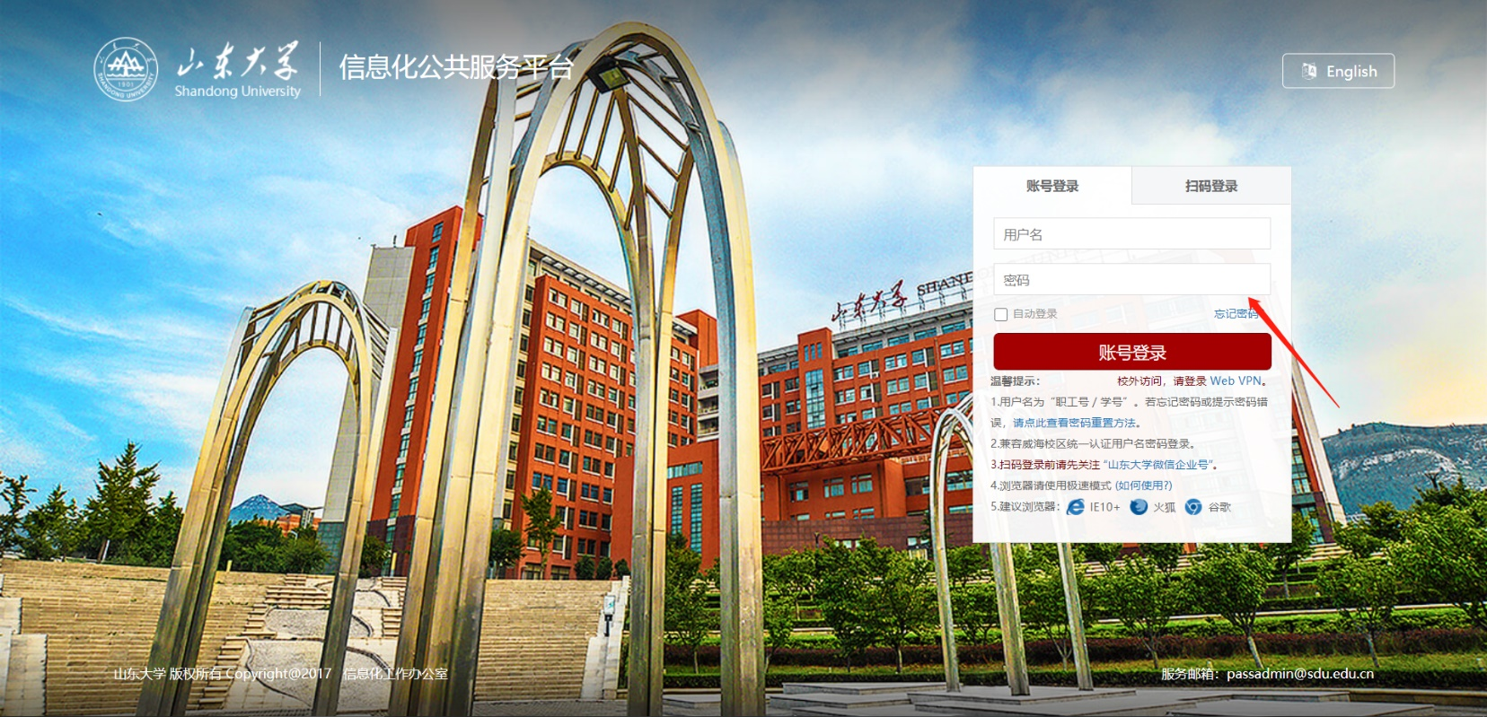2.输入账户名与密码，点击“账户登录”按钮。

## 第二步：进入服务

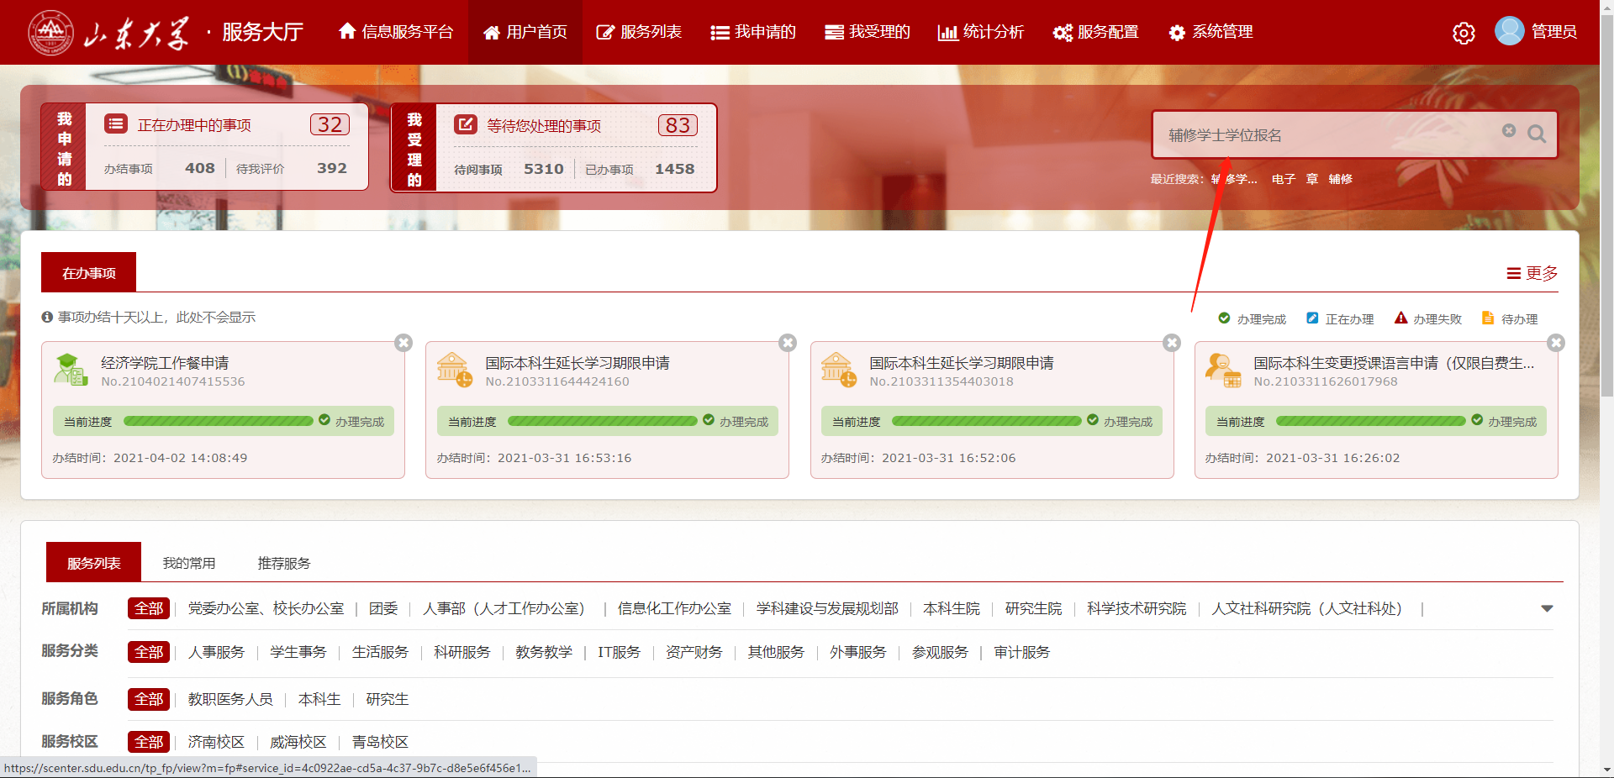 1.在服务大厅首页右上角的搜索栏输入“辅修学士学位报名”，点击搜索。

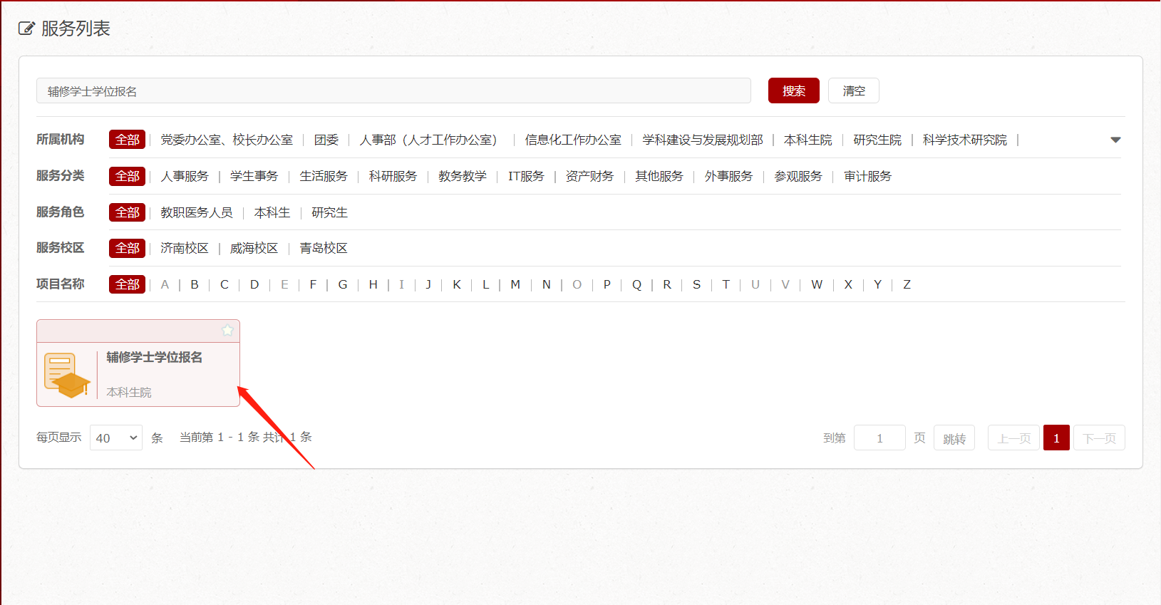 2.在服务列表找到“辅修学士学位报名”服务，单击进入。

## 第三步：填写表单，进行申请

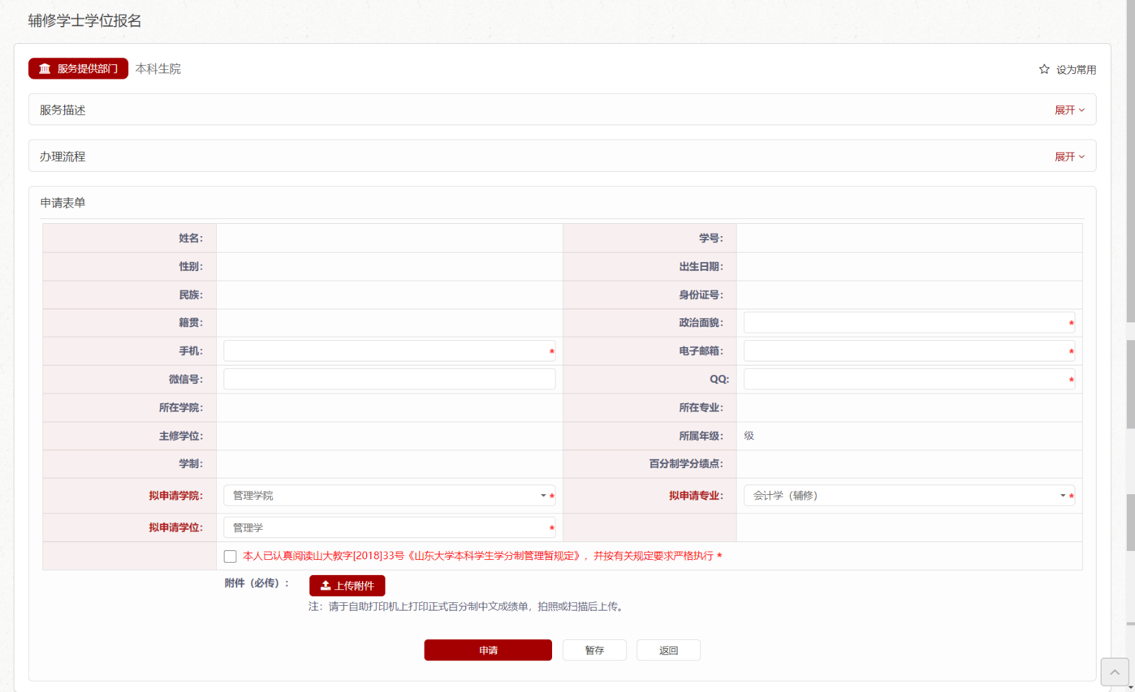1.填写申请表单，确认表单填写完毕以及准确无误后，点击“申请”按钮开始服务流程。